8 июня –
День социального работника
Уважаемые работники
социальной сферы Смоленщины!
Примите самые искренние и сердечные поздравления с вашим профессиональным праздником!
Сегодня праздник тех, кто посвятил себя благородному делу служения людям. Именно вы окружаете заботой и вниманием тех, кто нуждается в социальной защите и помощи государства, кто оказался в сложной жизненной ситуации. За ваше трудолюбие и доброжелательность, чуткость и сострадание, терпение и милосердие, а также способность сопереживать вам искренне благодарны ветераны, пенсионеры, инвалиды, многодетные семьи, дети-сироты.
Благодаря вам возродились и развиваются давние традиции российского милосердия. Огромное спасибо за ваш благородный труд и постоянную готовность прийти на помощь землякам, нуждающимся в особой опеке! Находясь рядом в трудную минуту, вы помогаете людям обрести силы, поверить в себя.
От всей души желаю вам и вашим близким крепкого здоровья, счастья, успехов и благополучия! Низкий вам поклон за ваш труд!
Временно исполняющий обязанности
Губернатора Смоленской области А.В. ОСТРОВСКИЙ

Уважаемые работники социальных служб Смоленской области!
От имени депутатов Смоленской областной Думы примите сердечные поздравления с вашим профессиональным праздником – Днем социального работника!
Ваш труд, вашу гуманную, ответственную и столь необходимую людям миссию невозможно переоценить, ведь ежедневно вы оказываете поддержку нуждающимся в помощи ветеранам, инвалидам, многодетным семьям. Проявляя неподдельное сострадание, терпение, а подчас и настоящую самоотверженность, вы окружаете их заботой и становитесь надежной опорой одиноким и пожилым людям. Вы разделяете с ними повседневные трудности, порой забывая о собственных проблемах, вселяете уверенность в свои силы, помогаете адаптироваться в обществе.
Дорогие друзья! Примите слова признательности за вашу душевную доброту, за напряженную работу, требующую искреннего участия и полной отдачи сил! Желаю вам крепкого здоровья, счастья и благополучия!
Председатель Смоленской областной Думы И.В. ЛЯХОВ

Уважаемые работники социальной службы!
Примите наши искренние поздравления с вашим профессиональным праздником!
Спасибо вам за плодотворный труд.
Вы первыми приходите на помощь тем, кто нуждается в поддержке и заботе. Вам, как никому другому, хорошо знакомы такие понятия, как «милосердие» и «сострадание». Помогая детям и старикам, семьям, попавшим в сложные социально-бытовые условия, вы даете людям надежду на то, что все обязательно переменится к лучшему.
Желаем Вам и Вашим семьям крепкого здоровья, личного счастья, добра и благополучия, уверенности в завтрашнем дне, успехов в благородном труде.
М.З. КАЛМЫКОВ,
Глава муниципального образования «Глинковский район»
Н.А. ШАРАБУРОВ,
Глава Администрации муниципального образования «Глинковский район»
П.М. БЕРКС,
депутат Смоленской областной Думы

В Совете депутатов
На прошлой неделе в здании Администрации муниципального образования «Глинковский район» состоялось 74-е заседание Глинковского районного Совета депутатов под председательством Главы муниципального образования «Глинковский район» Смоленской области Михаила Захаровича Калмыкова.
На повестку дня были вынесены следующие вопросы:
Об исполнении районного бюджета за 2014 год и за I квартал 2015 года - доложила начальник Финансового управления И.В. Конюхова.
О внесении изменений в Устав муниципального образования «Глинковский район» Смоленской области (новая редакция) - заслушали Главу муниципального образования «Глинковский район» Смоленской области М.З. Калмыкова.
Председатель Контрольно-ревизионной комиссии муниципального образования «Глинковский район» Смоленской области С.А. Егорова отчиталась о работе комиссии за 2014 год.
О реализации муниципальной Программы «Развитие культуры в муниципальном образовании «Глинковский район» Смоленской области на 2014-2016 годы» выступила начальник отдела по культуре Р.М. Медведева.
Ведущий специалист отдела по образованию Администрации Т.И. Мельникова доложила о подготовке образовательных учреждений к летней оздоровительной работе с детьми.
По материалам сайта Администрации
муниципального образования «Глинковский район»

Решение
Губернатора поддерживаем
(экспресс-опрос)
В одном из последних номеров газеты «Глинковский вестник» мы сообщали о том, что Губернатор Смоленской области Алексей Владимирович Островский принял решение пойти на досрочные выборы, что даст серьезную экономию бюджета, так как будут совмещены две выборные кампании - муниципальная и региональная.
Мы изучили мнение читателей по данному вопросу и вот некоторые из них.
Марина Александровна Новикова, заведующая детским садом «Солнышко»:
- Решение Алексея Владимировича очень правильное и своевременное. Очень важный и нужный шаг. Мы на опыте своего коллектива почувствовали, что он живо интересуется делами каждого коллектива и, когда нужно, оказывает очень ощутимую помощь. После посещения нашего детского сада Губернатор очень помог в решении многих вопросов. Мы очень благодарны Алексею Владимировичу за это и поддерживаем его решение пойти на выборы.
Ольга Владимировна Терешкова, глава Болтутинского сельского поселения:
- Алексей Владимирович Островский очень помог поселению в решении вопросов по газификации наших населенных пунктов. Он много внимания уделяет вопросам развития села. Это именно то направление, которое сегодня наиболее важно. Ну а решение пойти на выборы принято им вполне осознанно и обдуманно. Поэтому я как и, думаю, многие смоляне, его поддерживаю. От души желаю нашему Губернатору успеха на выборах.
Читатель газеты «Глинковский вестник» (пожелал остаться неизвестным):
- На месте Губернатора я бы еще два года отработал спокойно: у него есть такая возможность – закон позволяет. Ну а если это решение принято с целью экономии областного бюджета, то это действительно достойно уважения и поддержки.
Подготовила Ирина БУДАЧЕНКОВА

«Семья – источник вдохновения»
Несколько дней назад на базе Дома культуры санатория «Красный Бор» прошел областной фестиваль-конкурс «Семья – источник вдохновения». Организаторами фестиваля-конкурса выступили Департамент Смоленской области по культуре и туризму и ГБУК «Смоленский областной центр народного творчества». В фестивале приняли участие 17 семейных ансамблей из города Смоленска и муниципальных образований региона: Новодугинского, Руднянского, Холм-Жирковского, Хиславичского, Ярцевского, Глинковского, Кардымовского и Духовщинского.
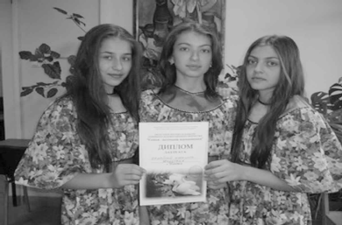
Для участия в фестивале-конкурсе семейному ансамблю необходимо было представить «семейную визитную карточку», в которой можно было рассказать о своем родном крае, своей семье, о достижениях и увлечениях, после чего выступить с программой. Фестиваль-конкурс проходил по следующим номинациям: «Молодежные семейные ансамбли», «Семейные династии участников», «Семьи, занимающиеся декоративно-прикладными изделиями», «Семьи, занимающиеся коллекционированием».
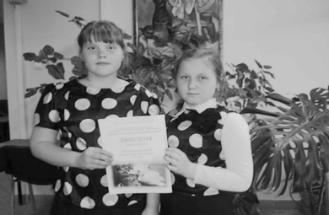
Глинковский район был представлен тремя семьями: Юнусовых, Кирилиных-Ковалевых и Кожуховых–Глуховых. От семьи Юнусовых выступили двоюродные сестры Аминат, Зулайха и Мадина. Семью Кирилиных-Ковалевых представили свекровь с невесткой, Галина Егоровна и Елена Юрьевна, и племянница Ольга. А семья Кожуховых – Глуховых была представлена двоюродными сестрами - Валерией и Дианой. Юнусовы и Кожуховы-Глуховы выступили с творческой программой в номинации «Молодежные семейные ансамбли». А семья Кирилиных – Ковалевых – в номинации «Семьи, занимающиеся декоративно-прикладными изделиями».
В исполнении Юнусовых прозвучали две разнохарактерные песни: «Зажигаем звезды» и «О России».
От семьи Кожуховых – Глуховых прозвучал «Вальс» из кинофильма «Мой ласковый и нежный зверь» Е. Доги, исполненный девочками на рояле. А также две песни -«Половинки» и «Прадедушка». О своей малой родине сестры рассказали в стихотворной форме.
Семьей Кирилиных-Ковалевых была представлена выставка декоративно-прикладных изделий, в которую вошли работы таких направлений ДПИ, как: декупаж, нитеплетение, вышивка крестиком и гладью, кукла в стиле Тильда, композиции из макаронных изделий и другие. Следует отметить, что Глинковский район - единственный из всех, который принял участие в фестивале-конкурсе в номинации «Семьи, занимающиеся ДПИ».
Всем участникам фестиваля-конкурса были вручены Дипломы лауреатов и памятные подарки.
По материалам сайта муниципального образования
«Глинковский район»

И в Болтутине будет храм
«В 21 км к западу от города Ельни, в верховьях реки Волости, расположено село Балтутино (Болтутино). Как давно оно существует, за неимением письменных данных, сказать нельзя. Своё название, согласно приходской летописи, село получило от находящегося рядом Балтосового Мха.
В 1715 году на средства Ивана Иоакомовича Синявина в селе была построена деревянная церковь во имя Казанской иконы Божьей Матери. Она имела иконостас старинного письма с позолотой и серебряными окладами на иноках.
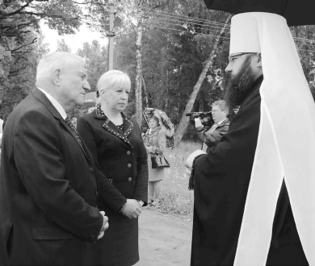
В 1766 году владелец села Михаил Андреевич Энгельгардт построил взамен неё, к тому времени обветшавшей, новую каменную двухпрестольную церковь во имя Казанской иконы Божьей Матери с приделом во имя святителя Николая. Как выглядел этот храм, сейчас сказать невозможно, за неимением фотографий и строительных планов. В его устройстве обращало на себя внимание то, что храм был возведён из очень прочного кирпича. Главный алтарь отделяла от собственного храма трехаршинная каменная стена с иконостасом, вознесённым на 5 ярусов к куполу.
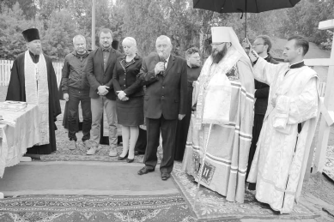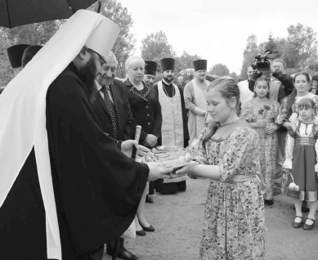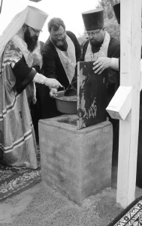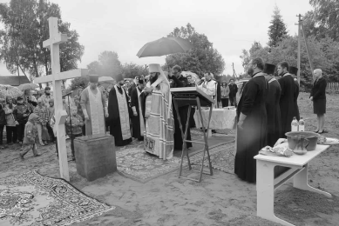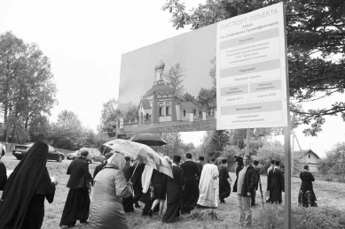

В историческом отношении Казанская церковь замечательна тем, что в 1812 году в её здании располагались французы. Недалеко от Балтутина есть место, так называемая «Французская десятина», на которой произошла схватка между французским полком и русскими ополченцами.
Чтимой иконой прихода являлась храмовая Казанская икона Божьей Матери, украшенная серебряным окладом и хранившаяся в позолоченном резном киоте за правым клиросом. Среди прихожан этот образ почитался как чудотворный. Историческое происхождение этой иконы неизвестно. В храмовый праздник в селе была ярмарка.
По деревням почитали таких святых, как Флор и Лавр, святитель Николай. В дни, посвящённые их памяти, справлялись «свечи», священнослужители совершали по домам молебные пения.
Следует отметить невысокий уровень нравственности и религиозности крестьян Балтутинского прихода. Сказывалось влияние отхожих промыслов. На стороне крестьяне, по выражению местного священника, «научаются пьянству, карточной игре, буйству и приносят всё это с собой, заражая других».
В селе действовало земское училище, а в приходе имелась школа грамоты. В 1898 году из учащихся был организован любительский хор, участвовавший в богослужениях.
16 августа 1939 года Казанский храм был закрыт и впоследствии снесен».
Из книги Иероманаха Рафаила (Ивочкина) «Ельнинская земля: православные храмы».
Сегодня мы не случайно начали свой рассказ о закладке и освеящении в деревне Болтутине камня под будущий храм с этой исторической справки. Тем самым мы хотели показать нашим читателям, что место это - особое, священное и наличие храма здесь - исторически сложившаяся закономерность.
Жители деревни Болтутино давно говорили о необходимости строительства у них в селе своего храма. Но от мечты до ее воплощения всегда проходит немало времени. Но болтутинцы не только мечтали, они, как могли, приближали это событие. Усилиями членов ТОС «Селяночка» и жителей деревни было расчищено место под будущую церковь. Обращения болтутинцев за поддержкой в Смоленскую епархию и к инвесторам в Национальную молочную компанию принесли свой результат. Скоро был выбран подходящий проект и разработана необходимая документация.
А уже в прошлую пятницу состоялось освящение первого камня, заложенного в основание храма, то есть, выражаясь светским языком, было положено начало строительству будущей церкви.
Столь значимое для жителей Болтутинского сельского поселения и всего Глинковского района событие прошло при участии митрополита Смоленского и Рославльского Исидора. Обращаясь к присутствующим, он сообщил о том, что будущий храм возводится в честь святителя Спиридона, епископа Тримифунтского – покровителя достатка и благополучия. А также отметил, что благодаря этому храму, благодаря особому покровительству святителя Спиридона, здесь должен наступить экономический и духовный расцвет.
Участие в столь значимом событии приняли также представители духовенства Смоленской епархии, Глава муниципального образования «Глинковский район» Михаил Захарович Калмыков, Глава Болтутинского сельского поселения Ольга Павловна Антипова, руководители национальной молочной компании и ООО «Болтутино», жители деревни.
Все присутствующие были едины во мнении, что новый храм на глинковской земле послужит не только укреплению веры, но и возрождению духовности, милосердия и главных моральных ценностей.
Ирина
БУДАЧЕНКОВА

Кем был
Спиридон Тримифунтский?
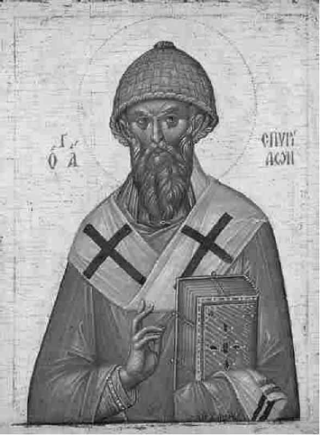
Память в Православной церкви — 25 декабря.
Согласно сохранившейся до сегодняшних дней информации, Спиридон родился в конце III в.н.э. на острове Кипр в обычной крестьянской семье. Долго занимался обычным по тем временам делом – пастушьим ремеслом.
Любопытен факт, что далекий от материального благополучия пастух делился своими скромными средствами с теми, кто нуждался в помощи. Вряд ли он при жизни предполагал, что будет когда-либо канонизирован и почитаем не менее чем, к примеру, Николай Чудотворец.
Славился будущий епископ Тримифунстский необыкновенным даром: он мог исцелять больных, изгонять бесов. Существует также легенда, повествующая о том, что Спиридон воскресил младенца и безутешную мать.
В начале IV века, при царствовании Константина Великого, бывший пастух получил сан епископа города Тримифунта. Став пастырем духовным, Спиридон по-прежнему заботился о нуждающихся, все также занимался целительством и экзорцизмом, творил чудеса с силами природы.
Считается, что помогает истинно верующим в решении таких проблем, как: жилищный вопрос, улучшение благосостояния и попросту отсутствие денег.
Источник:http://ewt-money.ru/registraciya/svyatoj-spiridon-trimifuntskij-v-chem-pomogaet.html

Лучшие корзины от Виктора Лаврентьевича Щербакова
Плетение корзин из лозы Виктор Лаврентьевич Щербаков освоил в детстве. Обучил его этому ремеслу дедушка. Потом, когда началась война, надолго пришлось Виктору Лаврентьевичу забыть о своём любимом ремесле. После войны служил 12 лет в армии. Вернувшись в 1957 году, снова начал плести корзины. Говорит, думал, что руки забыли как это делается, но стоило только взяться за дело, как сразу вспомнил.
Почти каждый крестьянин мог тогда при необходимости сплести корзину или плетень. Без корзин в хозяйстве было не обойтись. В них собирали урожай, брали в дорогу, ходили по грибы.
Сейчас в районе мало кто обучен этому ремеслу. Зато у многих есть его маленькие и большие корзины. Изготавливает их Виктор Лаврентьевич в подарок родственникам и знакомым, но и конечно плетет просто так, для души. Как признаётся умелец, работа трудоёмкая, требует внимания и терпения, но удовлетворение от каждой новой поделки испытывает огромное.
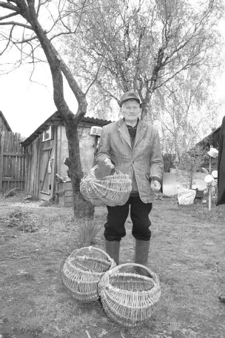
- Много времени занимает заготовка материала и его обработка. Для плетения необходимы молодые побеги лозы, которые я заготавливаю недалеко от дома во рву, - рассказывает Виктор Лаврентьевич. - Как-то дочь решила мне облегчить работу и сходила в лес за прутьями лозы, набрала много, но все они оказались непригодными для плетения корзин.
Плетение корзин Виктор Лаврентьевич начинает со дна, а для того, чтобы оно получилось ровное, он сделал себе в помощь различные приспособления. После того как всё заготовлено, можно приступать к работе. Самое главное в его работе затягивать каждый прут с одинаковой силой. Иначе изделие перекосится. У Виктора Лаврентьевича силы уже не те, но всё равно корзины получаются замечательные и каждая по-своему красивая. Кстати, Виктор Лаврентьевич в свои годы делает по пять корзин в день. Позавидуешь его старанию и усидчивости.
Несмотря на то что сегодня магазины предлагают огромный ассортимент емкостей для хранения, спрос на корзины Виктора Лаврентьевича никогда не падает – они отличаются особой прочностью и долговечностью, а еще в них живет душа мастера. Потому, наверное, овощи и грибы в них не портятся. А еще потому, что прутья лозы впитывают в себя лишнюю влагу, а воздух, проходящий между ними, предохраняет продукты от перегрева. И, конечно же, они очень удобны. Виктор Лаврентьевич уже не помнит, сколько корзин разных размеров и форм сплёл за свою жизнь, но изготовление очередной всегда ему в радость. Ветеран готов научить своему умению всех желающих.
В Ханине Виктора Лаврентьевича уважают не только за мастерство, но и за то, что он много лет добросовестно трудился в местном хозяйстве. Работал пастухом, пас коров и телят. За свой труд был удостоен звания Ветеран труда.
Нам было очень приятно познакомиться с таким замечательным человеком.
Алеся ГАВРИЛОВА

СЛУЖБА ПО ПРИЗЫВУ
Ни для кого не секрет, что с 1 апреля 2015 года стартовала весенняя призывная кампания. В этот период мы отправляем в Вооружённые Силы Российской Федерации наших земляков-глинковцев, а также встречаем тех, кто уже отслужил и возвращается домой. Недавно к нам в отдел военного комиссариата прибыл, для постановки на воинский учет, наш бывший призывник Андрей Пилюзин (с.Глинка, на снимке). Он служил в частях ВМФ Калининградской области в должности начальника расчёта. Уволился в звании старшего матроса.
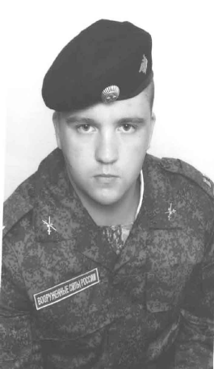
О службе отзывается только хорошо. Командир воинской части, в которой служил Андрей, передал его матери, Татьяне Анатольевне, письмо со словами благодарности за примерное воспитание сына. В характеристике, привезённой Андреем, командование отозвалось о нём как о грамотном, исполнительном, смелом, трудолюбивом человеке.
После окончания Смоленского автотранспортного колледжа он планирует вернуться в свою воинскую часть для продолжения службы по контракту.
Много хороших слов хочется сказать и про других наших призывников.
Это Владислав Суханов (д.Дубосище), который проходил службу в Нижегородской области командиром отделения. Анатолий Рябенков (д.Бердники) проходил службу в городе Вязьме начальником отделения. Максим Коробков (д.Болтутино) служил в Нижегородской области. Все они зарекомендовали себя только с положительной стороны.
Хочется пожелать ребятам успехов, удачи в их дальнейшей жизни. Мы будем рады, если они придут к нам в отдел для продолжения военной службы по контракту.
А. БОЛЬШАКОВ,
начальник отдела военного комиссариата
Смоленской области по Глинковскому району

Старт акции
«Добровольцы – детям»
Первого июня, в День защиты детей, при поддержке главы региона Алексея Островского в Смоленской области стартовала IV Всероссийская акция «Добровольцы – детям», бессменным организатором которой является Фонд поддержки детей, находящихся в трудной жизненной ситуации.
Проведение акции, проходящей в этом году под девизом «Добровольцы в поддержку семьи и детства, за социальную солидарность и взаимопомощь», поддержано органами государственной власти субъектов Российской Федерации, Комитетом по социальной политике Общероссийской общественной организации «Деловая Россия», Общероссийской общественной организацией «Национальная родительская ассоциация социальной поддержки семьи и защиты семейных ценностей».
Цель акции – повышение общественного престижа родительства, укрепление института семьи и содействие социальному сплочению общества.
Участниками акции станут:
- граждане, семьи и инициативные группы граждан;
- дети-добровольцы, в т.ч. дети, находящиеся в трудной жизненной ситуации;
- объединения семей с детьми по оказанию взаимной помощи (ассоциации, клубы, группы и т.д.);
- органы государственной власти;
- органы местного самоуправления;
- средства массовой информации;
- коммерческие организации;
- некоммерческие организации и учреждения.
В рамках акции запланировано множество мероприятий, в том числе приуроченных к празднованию Международного Дня друзей, Дня семьи, любви и верности и др. Реализовать все планы предстоит до 15 сентября. В последующем оргкомитет акции, который возглавляет первый заместитель председателя Комитета Совета Федерации по науке, образованию и культуре Лилия Гумерова, тщательно изучит представленную регионами информацию о проведенных мероприятиях и определит лидеров по 9 номинациям.
Пресс-служба Губернатора Смоленской области

Открыт купальный сезон
С начала июня в Смоленской области официально открыт купальный сезон. На территории нашего региона будет функционировать 46 мест для отдыха у воды: в каждом муниципальном образовании -минимум один пляж. В Глинковском районе это пляж на реке Мошна, возле деревни Иваники.
Пока инспекторами ГИМС МЧС России по Смоленской области допущено 41 место массового отдыха людей на воде, оставшиеся пляжи будут допущены к эксплуатации после устранения недостатков, выявленных в процессе их освидетельствования.
Прежде чем пляжи начали работать, было проведено водолазное обследование и очистка дна акватории, была убрана прибрежная зона. Одним из важнейших условий открытия пляжей – наличие спасательного поста и медработников.
В период с 1 по 30 июня на территории Смоленской области проводится месячник безопасности на водных объектах, цель которого - обеспечение безопасности граждан, снижение количества несчастных случаев и гибели людей на водных объектах области в летний период.
В рамках месячника безопасности сотрудники ГИМС МЧС России в ежедневном режиме проводят рейды и патрулирование водных объектов. Также осуществляется непрерывный контроль за пребыванием людей на несанкционированных пляжах, за наличием запрещающих знаков в местах, где купание запрещено.
Основное внимание во время месячника безопасности уделено детям. Именно они относятся к категории риска. На сегодняшний день дети остаются наиболее беззащитными перед водной стихией. Инспекторы ГИМС МЧС России по Смоленской области проведут специальные занятия с детьми, отдыхающими в оздоровительных лагерях, санаториях, на школьных площадках и в воспитательных центрах. Ребятам расскажут об основных правилах безопасного отдыха у воды, продемонстрируют виды спасательного оборудования, покажут приёмы оказания первой помощи утопающим и в случае возникновения экстремальных ситуаций.
Чтобы отдых на воде не обернулся трагедией, инспекторы Государственной инспекции по маломерным судам призывают к строгому соблюдению правил безопасного поведения на воде:
- купаться следует в специально оборудованных местах: пляжах, бассейнах, купальнях (там, где дежурят спасатели и медицинские работники);
- в воде следует находиться не более 10-15 минут (при переохлаждении тела могут возникнуть судороги);
- опасно прыгать или нырять в воду в неизвестном месте - можно удариться головой о грунт, корягу, сваю и другие предметы;
- не допускайте грубых игр на воде (нельзя подплывать под купающихся, подавать ложные сигналы о помощи);
- возле воды не оставляйте детей без присмотра;
- очень осторожно плавайте на надувных матрасах и надувных игрушках;
- не используйте гребные и моторные плавсредства, водные велосипеды и мотоциклы в зонах пляжей, в общественных местах купания при отсутствии буйкового ограждения пляжной зоны и в границах этой зоны.
Главное управление МЧС России по Смоленской области напоминает: если вы стали участником или свидетелем трагедии, несчастного случая или оказались в непростой ситуации, звоните на Единый номер вызова экстренных служб «112» (звонки принимаются круглосуточно и бесплатно с городских и мобильных телефонов). Единый «телефон доверия» Главного управления МЧС России по Смоленской области – 8(4812) 39-44-44.
Пресс-служба
ГУ МЧС России по Смоленской области

